

דו"ח פרויקט מסכם

מגישות:
גומאנה בכריה 324847748
רגד זנגריה 213823974

תאריך הגשה:
15.02.26
מחלקה:
הנדסת חשמל ואלקטרוניקה.

שם המדריך:
ד"ר פאדל טריף .

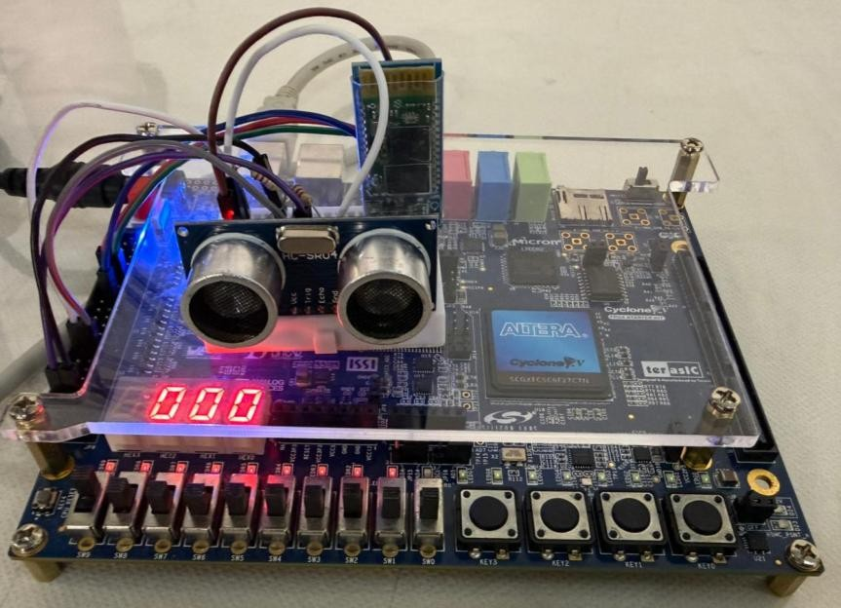

תוכן עניינים

1.הגדרת דרישות המערכת 3
1.1.מטרת המערכת 3
2.1.תיאור פונקציונלי כללי 3
2.דיאגרמת בלוקים 4
3.תיאור בלוקים 5
sensor_driver .3.1 5
measure distance.3.2 9
controller .3.3 12
UART.3.4 14
SEND STRING .3.5 17
Distance meter – top level 3.6 19
4.סיכום ניצול משאבים של כל בלוק 21
Signal tap.5 22
6.תוצאות ניתוח TIMING 24
7.בעיות ופתרונות 24
8.סיכום ומסקנות 25
9.קישור לסרטון 25

1.הגדרת דרישות המערכת

1.1.מטרת המערכת
מטרת המערכת היא לבצע מדידת מרחק באמצעות חיישן אולטרה-סוני ולספק את תוצאת המדידה למשתמש בצורה ברורה , מדויקת ונוחה לקריאה, הן חזותית על תצוגת ספרותsegment-7 והן כהודעה טקסטואלית על מסך הטלפון באמצעות תקשורת Bluetooth בפרוטוקול UART.
המערכת אמורה לאפשר למשתמש לבחור בין שני מצבי פעולה - מצב ידני , שבו המשתמש מפעיל מדידה באופן יזום, לבין מצב אוטומטי, שבו המדידה והשידור מתבצעים מחזורית , כל חצי שנייה. תהליך המדידה כולל ניסיון סינון רעשים באמצעות חישוב ממוצע של 4 מדידות וזיהוי מצב ערך חורג מטווח מרחק סביר שבו החיישן אמור לעבוד, לשם שליחת אינדיקציית שגיאה במקרה הצורך.
המערכת מתבססת על רכיב לוגיקה מתוכנתFPGA , תוך שימוש בעקרונות תכנון ספרתיים מדויקים : מכונות מצביםFSM , סנכרון של אותות אסינכרוניים שנועד להבטיח שהקלטים החיצוניים, שאינם פועלים לפי שעון המערכת, ייקלטו בצורה יציבה ובטוחה, המרה מייצוג בינארי ל־BCD ושידור מידע טורי. ההקפדה על תזמון נכון , סנכרון בין רכיבים, נועדה להבטיח את אמינות ויציבות המערכת בכל סביבה.

2.1.תיאור פונקציונלי כללי
המערכת מבוססת על יחידת עיבוד ספרתית שפועלת משעון יחיד בתדר MHz 50 ומנהלת מדידה של מרחק באמצעות חיישן אולטרה סוני .פעולת המדידה מבוססת על שליחת פולס קצר מאוד (10 מיקרו שניות )דרך TRIG_OUT והמתנה לקבלת פולס החוזר בקוECHO שתזמונו מבטא את המרחק שעוברים גלי הקול .
המשתמש יכול לבחור את אופן הפעולה :
- במצב ידני –המשתמש לוחץ על כפתורSTART ומפעיל מדידה אחת. לאחר סיום המדידה הכוללת (ממוצע של מספר דגימות), המערכת משדרת את הערך שהתקבל בפורמט טקסטואלי (לדוגמה"Distance is : 127[cm]") דרך ממשק,UART וכן מציגה את הערך על תצוגת המקטעים.
- במצב אוטומטי –לחיצה על כפתורMODE ולאחר מכן על START תפעיל מצב שבו המערכת מבצעת מדידה אוטומטית כל 0.5 שניות , ושולחת את התוצאה באופן אוטומטי למודל הבלוטות שמחובר בממשקUART וגם לתצוגת המקטעים . המצב האוטומטי מסומן באמצעות נורית לד LEDR0 דולקת .
- למערכת כניסת איפוס אסינכרונית פעילה בנמוך מחוברת ללחצן KEY0.
המערכת כוללת טיפול במצבי שגיאה: אם התקבל ערך חורג מהטווח שהוגדר ב C_MAX_DISTANCE_IN_CM שהוגדר כ 300 ס"מ, נשלח ומוצג סימן שגיאה 'E' כך שניתן לזהות מדידה שכבר לא אמינה .

2.דיאגרמת בלוקים

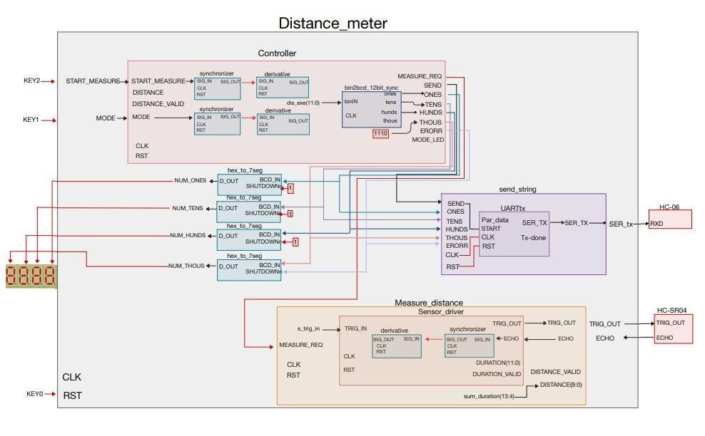

3.תיאור בלוקים

sensor_driver .3.1

בלוק זה אחראי על הממשק מול חיישן המרחק האולטרה־סוני ועל ביצוע מדידת מרחק בודדת. תחילת מדידה מתבצעת בעקבות קבלת פולס בקשה מסונכרן ברוחב מחזור שעון אחד בכניסה TRIG_IN.בתגובה לכך מפיק הבלוק אות TRIG_OUT ברוחב של לפחות 10µs ,המשמש להפעלת החיישן. עם קבלת אות ההפעלה, החיישן מחזיר פולס ECHO שרוחבו פרופורציונלי לזמן ההלוך והחזור של גל הקול. הבלוק מודד את משך פולס ה־ECHO וממיר אותו ליחידות מרחק של 0.25 ס״מ. תוצאת המדידה מוצגת ביציאה DURATION,וסיומה מסומן באמצעות פולס תקפות ביציאה DURATION_VALID
. TRIG OUT- מרגע עליית ה 60ms אשר מופק בעיכוב של
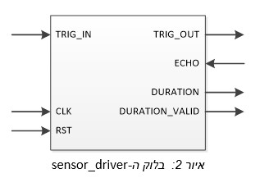

תרשים זרימה ליצירת TRIG OUT :
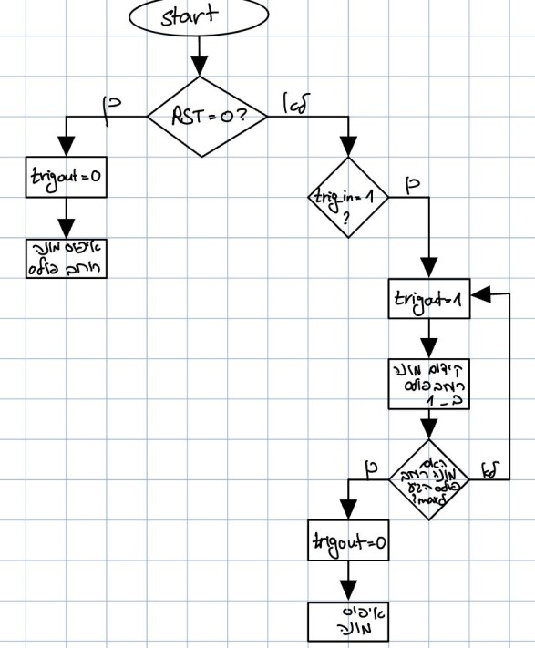

תרשים זרימה ליצירת TIME BASE PULSE :
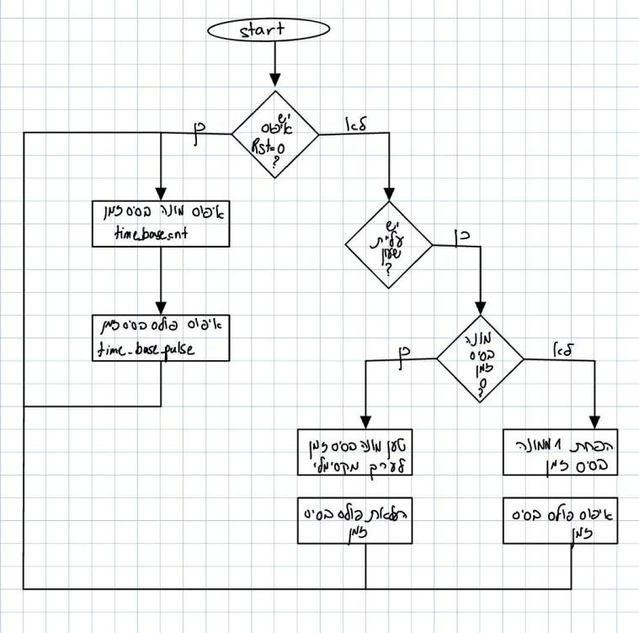

מכונת מצבים לפעולת המערכת:
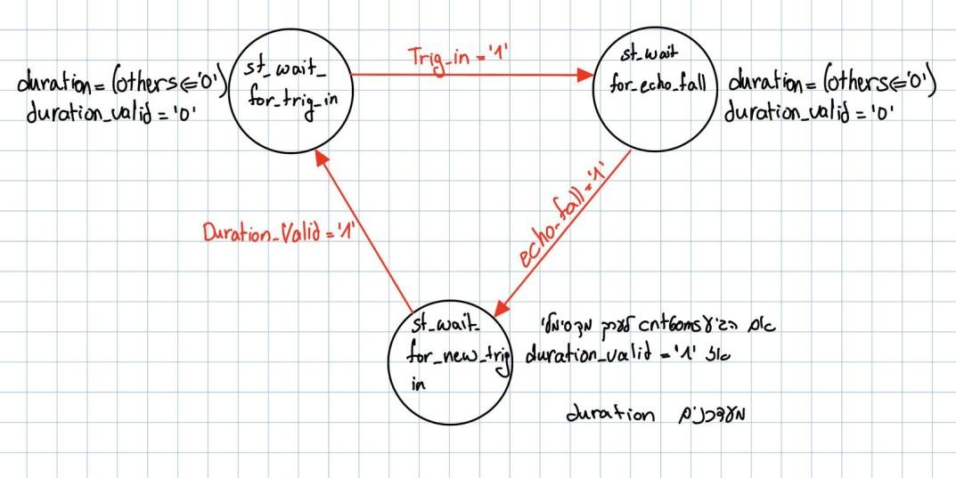

:st_wait_for_trig_in .1
הבלוק ממתין לבקשת מדידה חיצונית. בקשת המדידה מתקבלת בצורת פולס ברוחב מחזור שעון אחד בכניסה TRIG_IN . עם קבלת הבקשה, מאפסים מונה השהייה. במצב זה הבלוק אינו מודד את אות ה־ECHO ואינו מפיק אות תקפות. לאחר קבלת בקשת המדידה,
.st_wait_for_echo_fallהמערכת עוברת למצב

:st_wait_for_echo_fall.2
במצב זה מתבצעת מדידת משך פולס ה ־ECHO המתקבל מהחיישן. מדידת הרוחב מתבצעת באמצעות מונה המתקדם בכל עליית פולס בסיס־זמן ((time_base_pulse ,כך שכל ספירה מייצגת יחידת מרחק של 0.25 ס״מ. במקביל למדידת האות, נספר מונה השהייה פנימי כדי לדעת מתי להעלות את ה DURATION VALID . המערכת נשארת במצב זה עד לזיהוי ירידת אות ה־ ECHO ועוברים למצב st_wait_for_new_trig_in.

: st_wait_for_new_trig_in.3
במצב זה ערך המרחק שנמדד נשמר ואינו משתנה, והבלוק ממתין להשלמת זמן ההשהייה הנדרש לאחר סיום המדידה. בתום פרק זמן זה, מופק אות DURATION_VALID כפולס ברוחב מחזור שעון אחד, המציין כי הערך ביציאה DURATION תקף וניתן לשימוש . ואז חוזרים לבועה ראשונה ומחכים לקבלת TRIG IN נוסף.

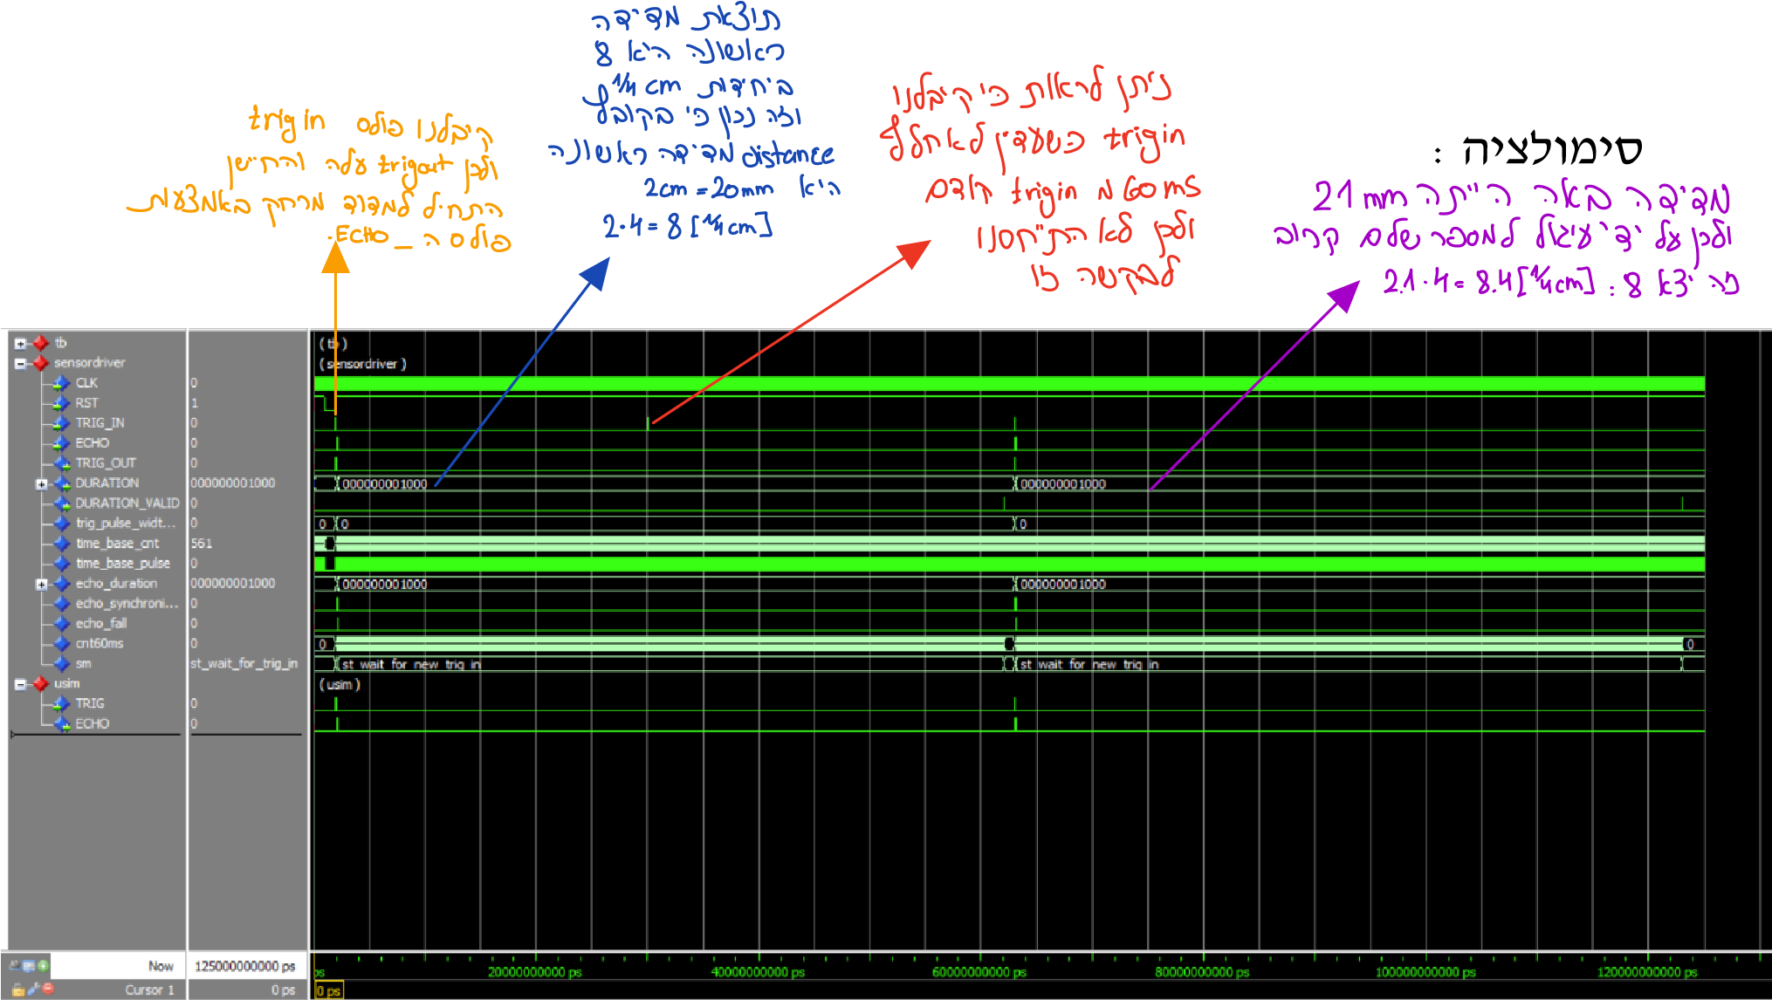

קירוב בסימולציה כדי לראות שרוחב TRIG OUT הוא 10 מיקרו שניות

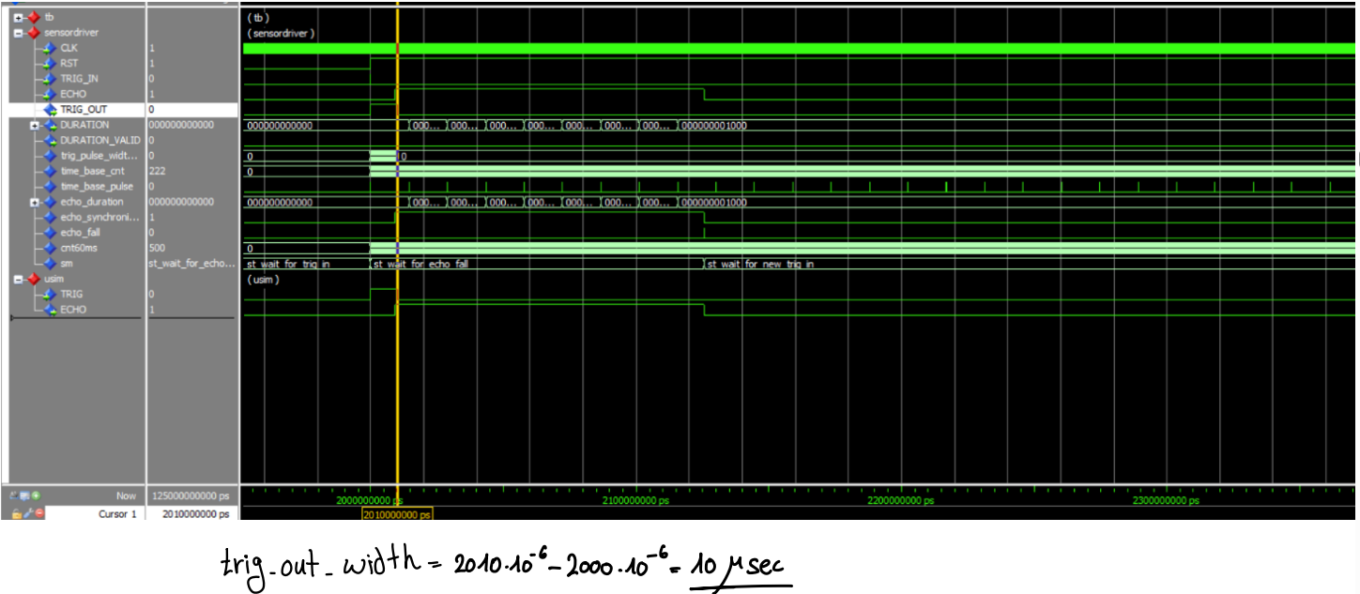

measure distance.3.2
בלוק measure_distance אחראי לבצע מדידת מרחק מלאה כפי שמוגדר בפרויקט, כלומר לקחת 4 מדידות חיישן רצופות ,לחשב ממוצע ,לבצע עיגול לערך הקרוב ,ולהוציא את המרחק ביחידות של סנטימטר יחד עם אות תקפות DISTANCE_VALID. בפועל בלוק זה מכיל בתוכוsensor_driver שמבצע כל פעם מדידה אחת ומחזיר DURATION ביחידות של 0.25 ס״מ.
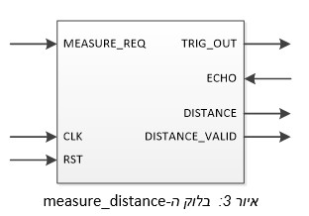

מכונת מצבים לפעולת המערכת:
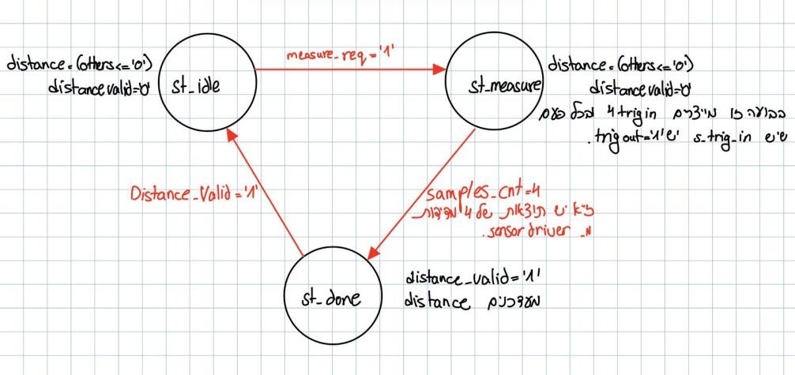

st_idle-המתנה לבקשת מדידה
במצב זה מאפסים סכום המדידות(sum_duration) ומונה הדגימות(samples_cnt) .הבלוק ממתין לפולס בקשת מדידה בכניסה MEASURE_REQ .עם קבלת MEASURE_REQ = '1' מופק פולס s_trig_in ראשון להפעלת הsensor_driver ומונה הדגימות מאותחל לערך 1 והמערכת עוברת למצב st_measure .

ביצוע מדידות-st_measure
במצב זה הבלוק מבצע רצף מדידות באמצעות ה־sensor_driver .בעת קבלת האות s_duration_valid המציין שהמדידה המקובלת הינה תקינה , ערך המדידהs_duration מתווסף לסכום הכולל sum_duration .לאחר מכן מופק פולס s_trig_in חדש להפעלת מדידה נוספת, ומונה הדגימות samples_cnt מוגדל. תהליך זה נמשך עד שמספר המדידות מגיע לערך
.4ששווה ל C_AVERAGING_NUM

חישוב תוצאה- st_finish
עם סיום איסוף המדידות, מתבצע חישוב המרחק הסופי על ידי עיגול סכום למספר השלם הקרוב וחלוקתו במספר המדידות ובפקטור ההמרה מ־0.25 ס״מ לסנטימטרים באמצעות הזזת ביטים .
התוצאה מוצגת ביציאה DISTANCE ומסומנת כתקפה באמצעות פולס DISTANCE_VALID ברוחב מחזור שעון אחד ולאחר מכן הבלוק חוזר למצב st_idle.

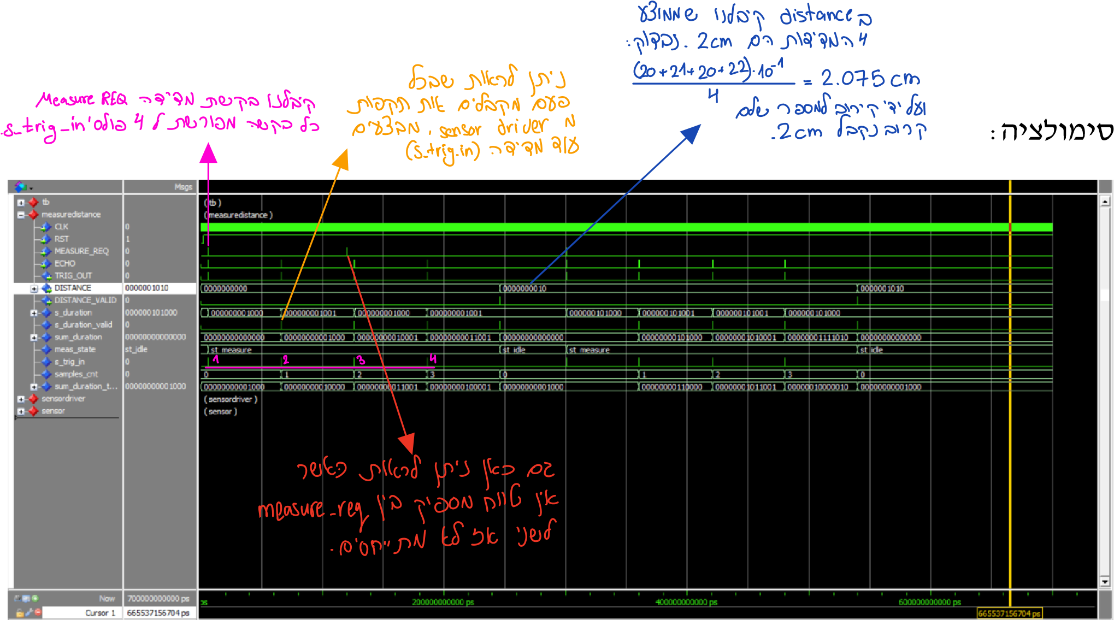

controller .3.3

בלוק controller אחראי על ניהול פעולת מערכת מדידת המרחק. הוא קובע האם המערכת פועלת במצב ידני או אוטומטי ומעדכן את נורית החיווי MODE_LED בהתאם למצב העבודה. מטפל בלחצני המשתמש MODE ו־START_MEASURE ומפיק בקשות מדידה MEASURE_REQ לבלוק מדידת המרחק. לאחר סיום המדידה, הבקר מקבל את ערך המרחק ואת אות התקפותDISTANCE_VALID , דואג להצגת התוצאה ולשידורה, וממיר את המרחק לייצוגBCD לצורך התצוגה בעזרת בלוק ה BINARY TO BCD . הבקר בודק האם המרחק גדול מ־300 ס״מ, ובמקרה כזה מעלה את האות ERROR ,פעולת הבלוק מתבצעת באמצעות מכונת מצבים.
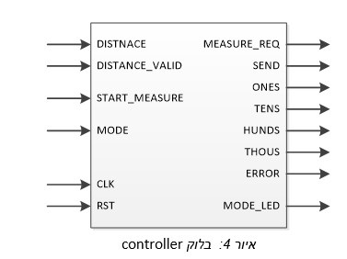

מכונת מצבים לפעולת המערכת:
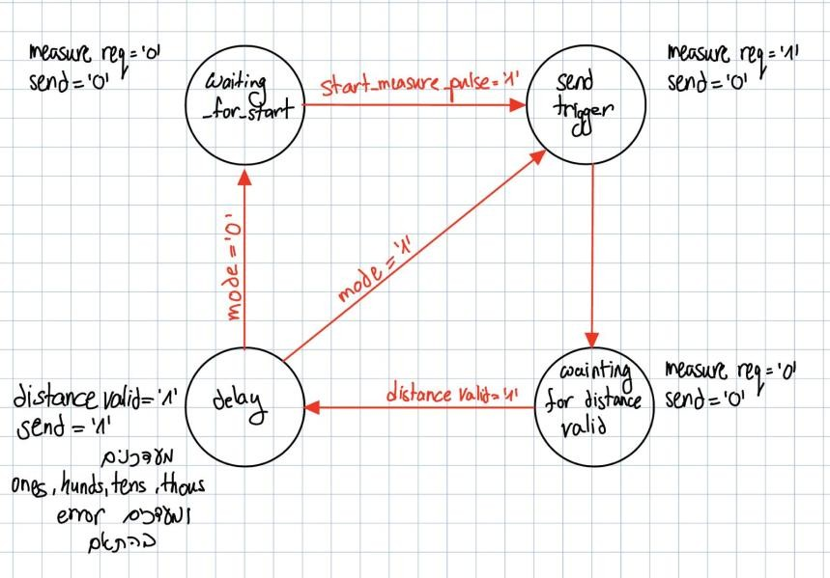

המתנה להתחלת מדידה- waiting_for_start
זהו מצב המנוחה של הבקר. במצב זה המערכת ממתינה ללחיצה על הלחצן START_MEASURE .
מונה ההשהיה של המצב האוטומטי מאופס (שהוא סופר 0.5 שניות בין בקשות מדידה).עם זיהוי פולס לחיצה על START_MEASURE הבקר עובר למצב send_trigger לצורך התחלת מדידת מרחק חדשה.

send_trigger -שליחת בקשת מדידה
במצב זה הבקר מפיק פולס קצר ברוחב מחזור שעון אחד ביציאה MEASURE_REQ המשמש כבקשה לבלוק measure_distance להתחיל מדידת מרחק. לאחר שליחת הפולס, הבקר עובר למצב waiting_for_distancevalid . בועה זו משמשת אותנו במצב של אוטומטי לחזור אליה
. START MEASURE בלי צורך בלחיצה נוספת על MEASURE REQ ולהפיק

המתנה לסיום מדידה- waiting_for_distancevalid
במצב זה מקדמים מונה ההשהיה של המצב האוטומטי בנוסף לכך הבקר ממתין לקבלת האות DISTANCE_VALID המעיד כי מדידת המרחק הסתיימה והערך בכניסה DISTANCE תקף. עם קבלת האות הבקר עובר למצב delay לצורך הצגת התוצאה והחלטה על המשך הפעולה בהתאם למצב העבודה.

delay -הצגת תוצאה והמשך פעולה
במצב זה מוצגת תוצאת המדידה על תצוגת ה־segment -7ונשלח פולס SEND לצורך שידור המרחק דרך מודול ה־Bluetooth . הבקר בודק האם ערך המרחק גדול מ־300 ס״מ ובמקרה זה מעלה את האות ERROR לצורך הצגת האותE על התצוגה בהמשך.
אם המערכת נמצאת במצב ידני, הבקר נשאר במצב זה עד ללחיצה חדשה על START_MEASURE ואז עובר לבועה ראשונה .
אם המערכת נמצאת במצב אוטומטי, הבקר ממשיך לספור עד הגעה לחצי שנייה מהטריגר הראשון ולאחר מכן חוזר למצב send_trigger לצורך התחלת מדידה נוספת.

UART.3.4

רכיב ה (Universal Asynchronous Receiver-Transmitter) UART משמש כגשר תקשורת בין המערכת המבוססת על הFPGA -לבין הטלפון לצורך הצגת תוצאות המדידה בטרמינל.
תפקיד הרכיב:
- המרת מידע מקבילי לטורי :הרכיב מקבל מילה בת 8 סיביות(Byte) דרך הכניסה
PAR_DATA וממיר אותה לרצף טורי בקו SER_TX .
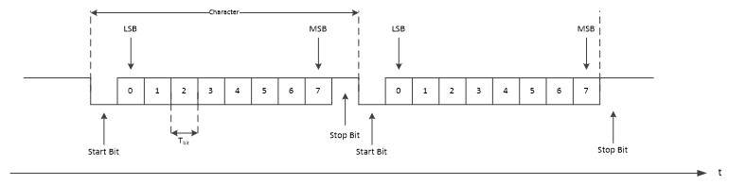
- תקשורת אסינכרונית :התקשורת מתבצעת ללא קו שעון משותף בין המשדר למקלט ,דבר המחייב הסכמה מראש על קצב השידור(Baud Rate) .

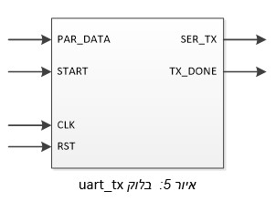

מכונת מצבים לפעולת הרכיב:
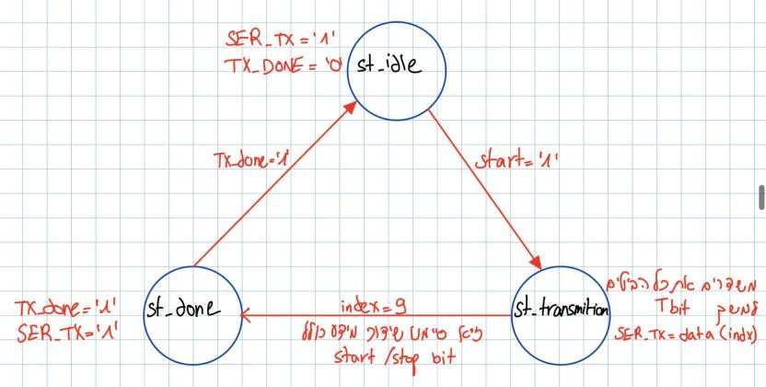

מצב מנוחה st_idle -
המערכת נמצאת בהמתנה לבקשת שידור. קו השידור מוחזק ברמה גבוהה ('1') ,כל המונים מאופסים, ובהתקבל אות STARTנבנית מסגרת השידורStart Bit) נתונים ו (Stop Bit ומתבצע מעבר למצב שידור.

מצב שידור st_transmition -
במצב זה משודרת מסגרת הנתונים ביט אחרי ביט בקצב קבוע, כאשר כל ביט מוחזק על קו השידור למשך מספר מחזורי שעון מוגדר מראש שמתאים ל BAUD RATE של 9600 ביטים בשניה . לאחר שידור כל הביטים מתבצע מעבר למצב סיום.

מצב סיום st_done -
המערכת מסמנת את סיום השידור באמצעות האות TX_DONE, מחזירה את קו השידור למצב מנוחה וחוזרת למצב המתנה לשידור הבא.

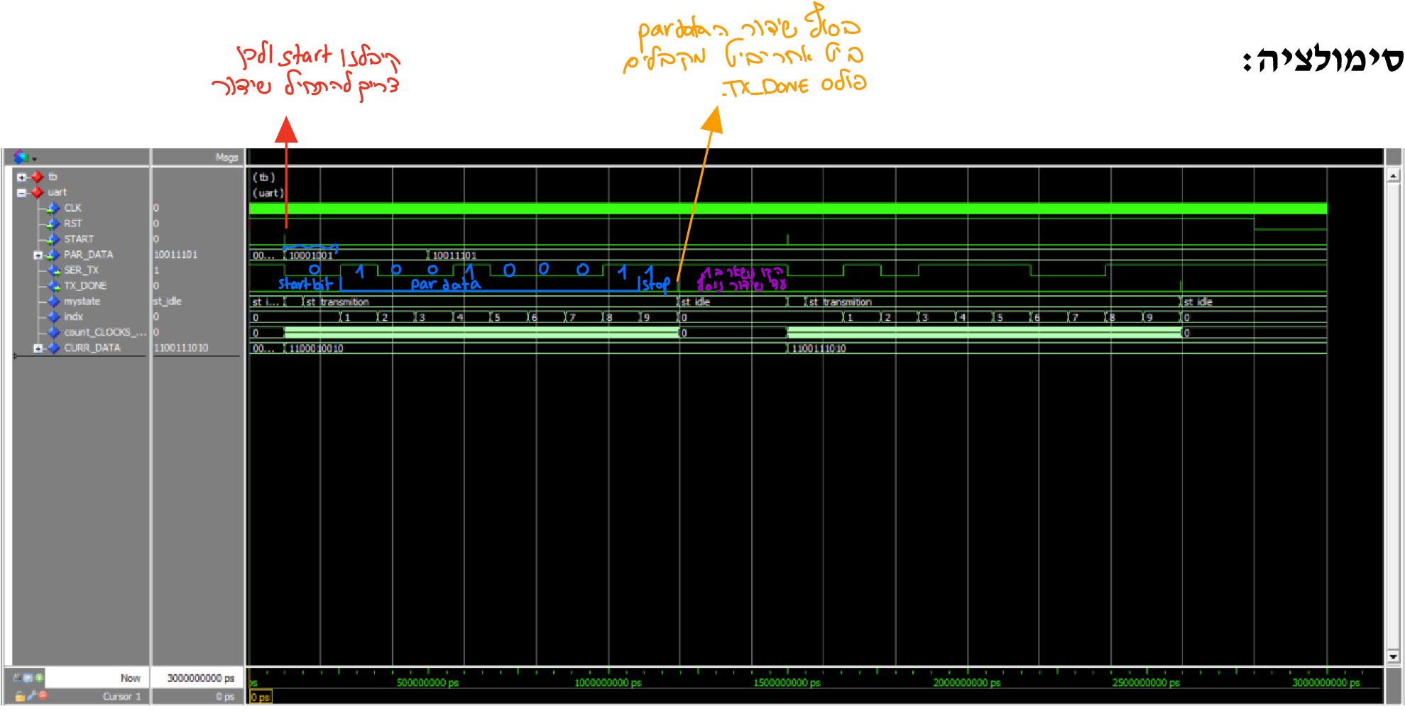

קירוב כדי לראות שכל ביט משןדר לזמן שמתאים ל BAUDRATEשווה 9600 :

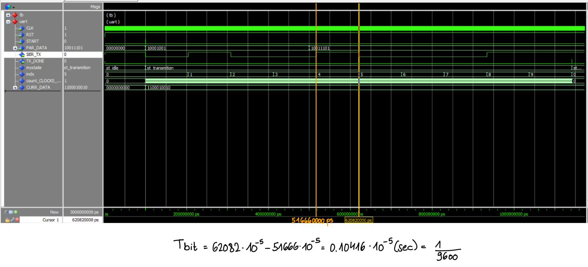

SEND STRING .3.5

בלוקsend_string בלוק זה אחראי על עריכת המשפט הסופי שיוצג בטלפון הנייד. הבלוק מסדר את תווי המשפט כמו"Distance is:" ונתוני המרחק, ומזין אותם תו אחר תו אל כניסת ה PAR_DATA של רכיב הUART הפנימי. תהליך זה מאפשר לUART להמיר כל תו למבנה טורי ולשדרו בקו הSER_TX . במידה ומתקבלת שגיאה(ERROR) ,הבלוק מחליף את ספרת האלפים בתו'E' לפני ההזנה לUART.
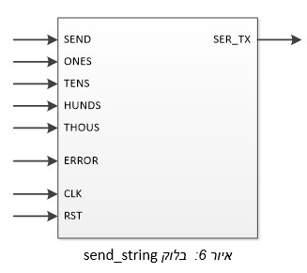

מכונת מצבים לפעולת הרכיב:
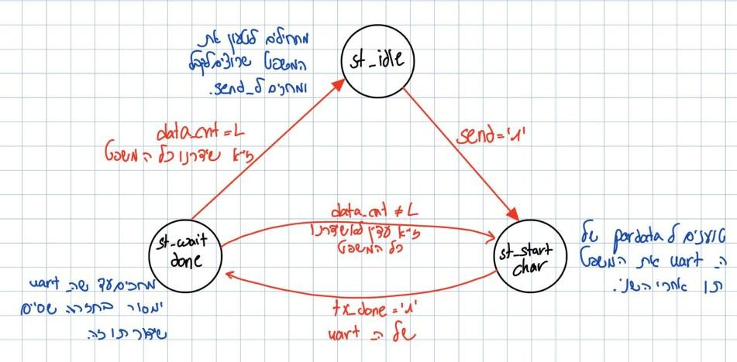

1.st_idle-בניית ההודעה והמתנה ל־SEND
במצב הזה המודול מכין את המחרוזת לשידור בתוך ה־tx_buf .
מכניס את "Distance is:" מוסיף רווח או E לפי ERROR ,ממיר את ספרות ה־BCD ל־
. "[cm]\n" ומוסיף אתASCII
המערכת מחכה ש SEND יהיה 1 .כשזה קורה עוברת למצב st_start_charומתחילה לשלוח לרכיב ה UART .

2 .טעינת תו והתחלת שידור-st_start_char
במצב הזה לוקחים את התו הנוכחי מתוך ה־Buffer לפי המונה data_cnt, שמים אותו ב par_dataונותנים פולס אחד של start_tx='1' כדי להגיד לUARTתתחיל לשדר את התו הזה.
מיד אחרי זה עוברים ל־.st_wait_done.

3 .המתנה לסיום השידור-st_wait_done
במצב זה המכונה ממתינה לסיום השידור הטורי של התו הנוכחי. המערכת בודקת את האות TX_DONEהמתקבל מרכיב ה־ UART.כאשר TX_DONE='1' מתבצעת בדיקה האם הסתיים שידור כל התווים במשפט. אם כן, המערכת חוזרת למצב st_idle.אחרת, מונה התווים
(data_cnt)מקודם ומתבצע מעבר חזרה ל־ st_start_charלצורך שידור התו הבא.

Distance meter – top level 3.6

רכיב זה מהווה את השכבה העליונה של הפרויקט ומאחד את כל תתי-המערכת.
תפקידו המרכזי הוא לנהל את הקישוריות בין ארבעת הבלוקים העיקריים:
- measure_distance : אחראי על הממשק מול החיישן האולטרה סוני והפקת המרחק.
- Controller : משמש כ "מוח" של המערכת. הוא מקבל את המרחק, מעבד אותו לספרותBCD ומחליט מתי לבצע מדידה ומתי לשלוח נתונים.
- :hex_to_7seg ארבעה רכיבים הממירים את נתוני המרחק לתצוגה ויזואלית על גבי שבעה מקטעיםSegment)-7) .
- send_string : מנהל את שליחת תוצאות המדידה בפורמט טורי(UART) לכיוון הטלפון הנייד.

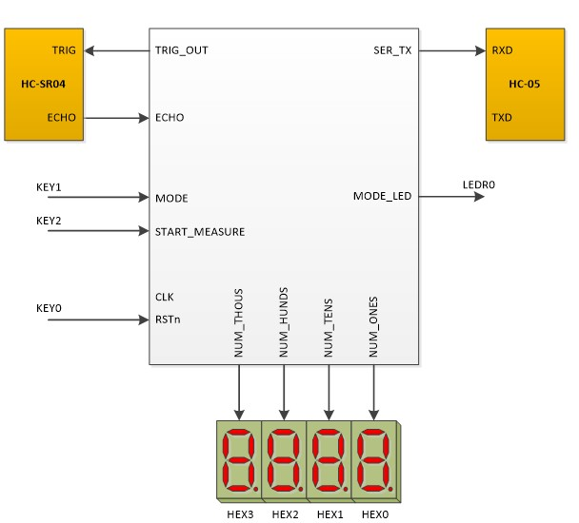

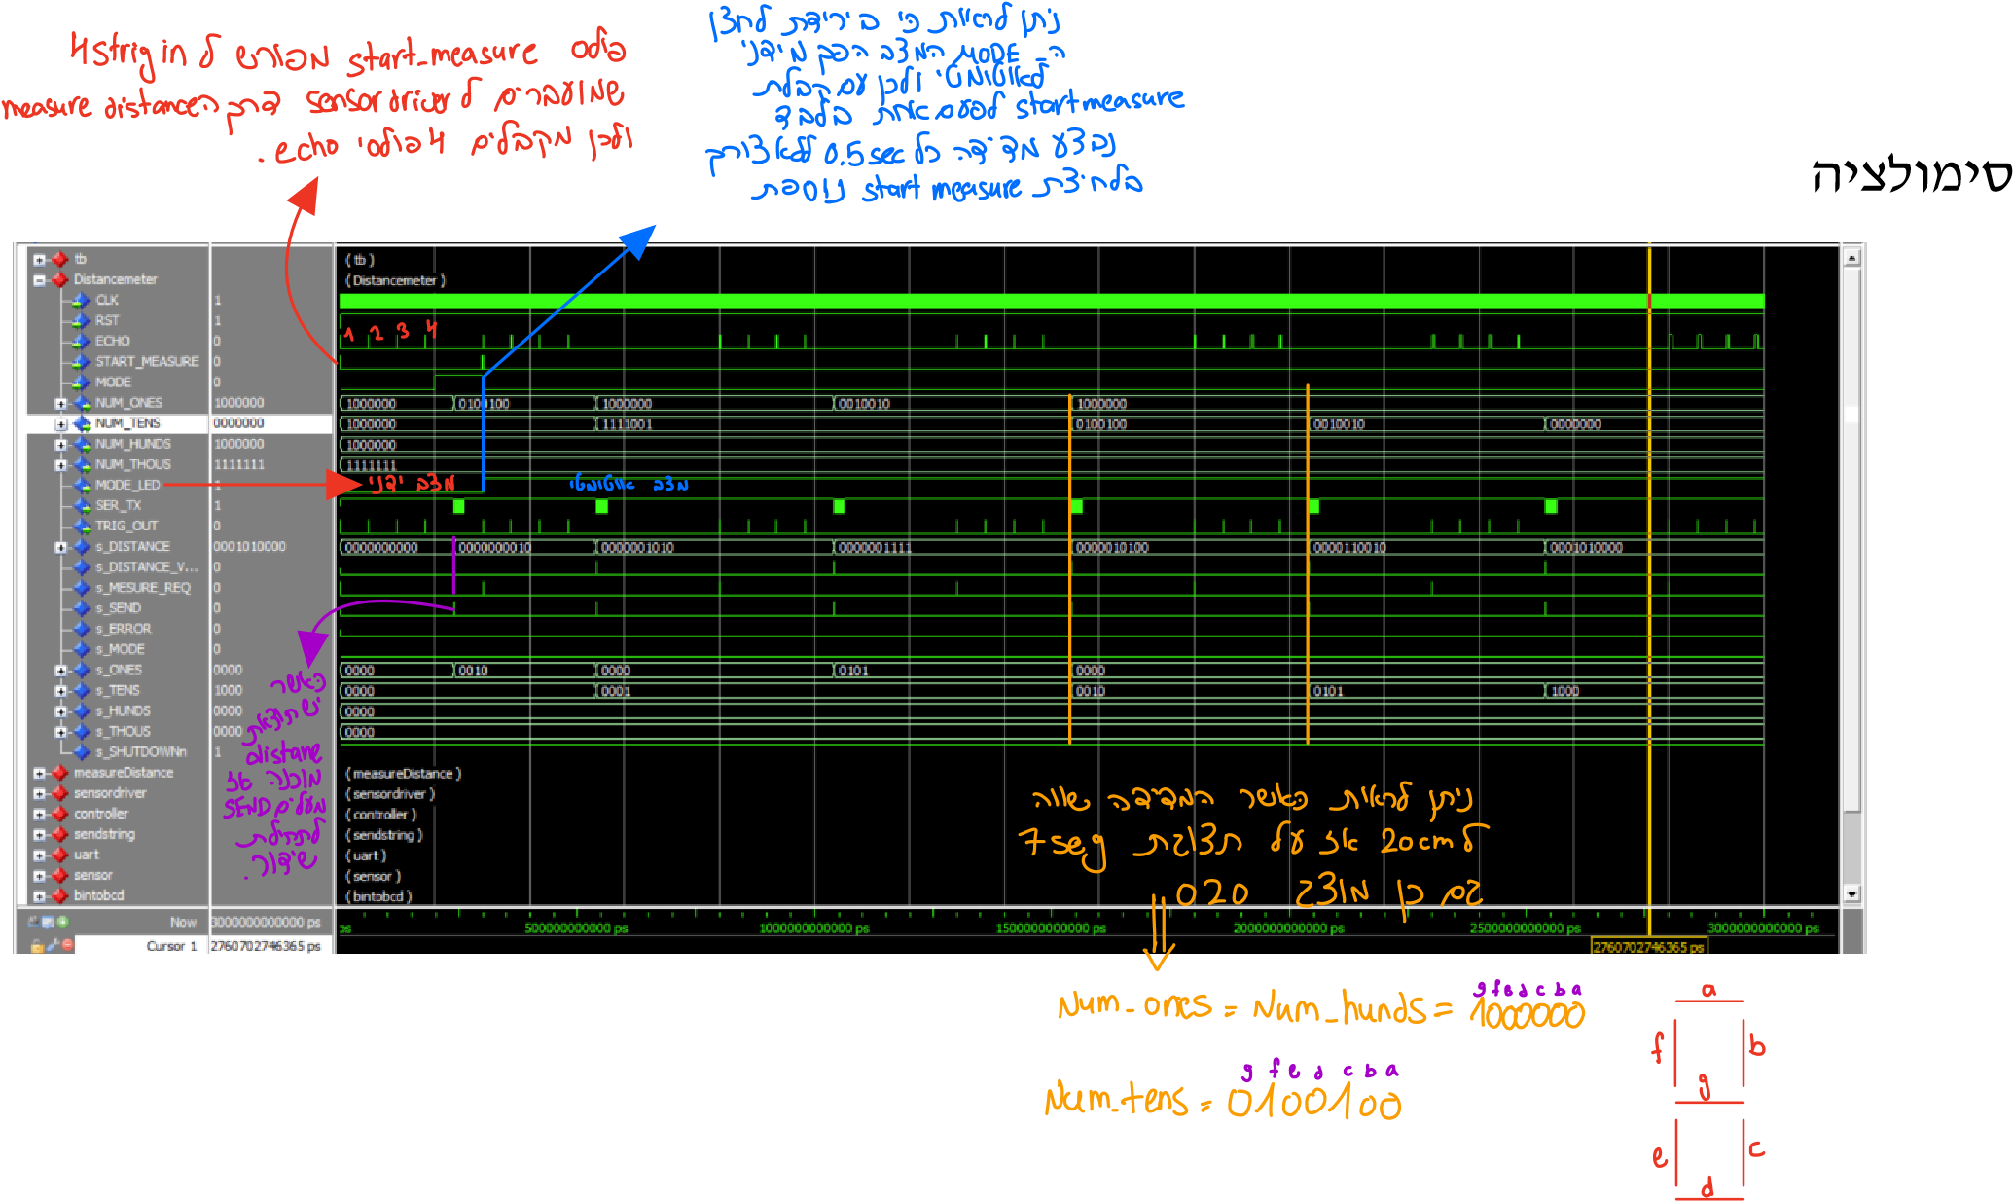

4.סיכום ניצול משאבים של כל בלוק

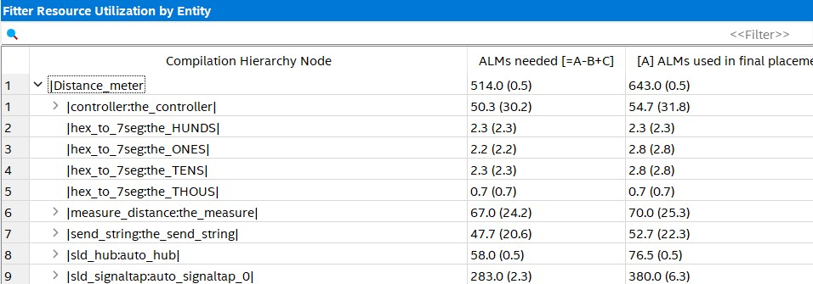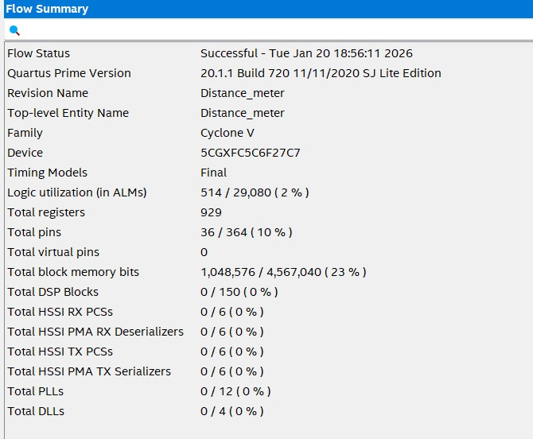

ניצול המשאבים עמד על פחות מ %1-עבור הלוגיקה המקורית, ועלה ל %2-עם הוספת רכיבי הדיבג –(Signal Tap) נתון המעיד על תכנון אופטימלי שמשאיר מקום רב להרחבות עתידיות.

Signal tap.5

: sensor driver .1
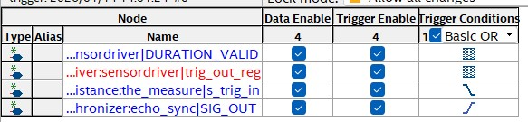

תוצאת הSignal Tap תקינה מכיוון שהיא מראה כי עם קבלת פולס הs_trig_in מרכיב ה measure_distance עולה מיד פולס הtrig_out_reg המעורר את החיישן. מיד לאחר מכן, ניתן לראות את עליית אות הecho מה שמעיד על כך שהחיישן זיהה את הפולס והחל במדידת המרחק בפועל.

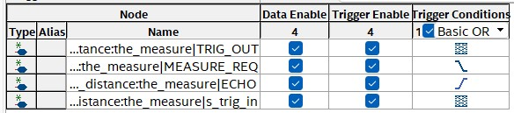
2
.
measure distance

:

תוצאת הSignal Tap -תקינה מכיוון שהיא מראה כי עם קבלת פולס MEASURE_REQ
ומעלה יציאת SENSOR DRIVER הפנימי שגורם להפעלת s_trig_in מיוצר פולס ה
. TRIG_ OUT
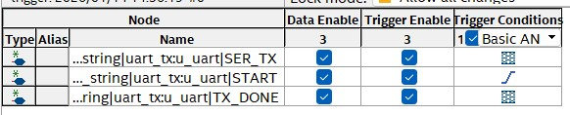
3
.
uart

:

עם קבלת פולס הSTART מרכיב הsend_string רכיב הUART מתחיל מיד בשידור הטורי על קו הSER_TX .ניתן להבחין ברצף של פולסים המייצגים את הביטים של התו הנשלח, כאשר בסיום השידור עולה אות הTX_DONE.

: distance meter .4
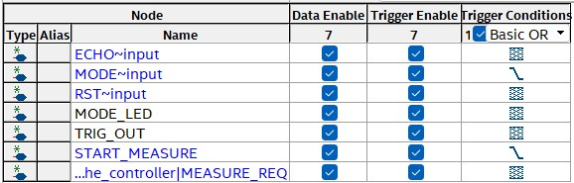

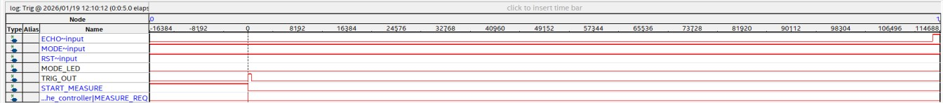

תוצאת הSignal Tap עבור Top Level תקינה ומראה סנכרון מלא בין כלל יחידות המערכת: עם קבלת לחיצה על START_MEASURE ניתן לראות כי הבקר הפנימי מוציא מיד פולס MEASURE_REQ .פולס זה מפעיל את יציאת הTRIG_OUT הפיזית לכיוון החיישן, ולאחר מכן המערכת ממתינה לעליית אות הECHO כדי להתחיל במדידת המרחק והצגת הנתונים.

6.תוצאות ניתוח TIMING
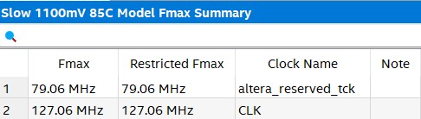

התדר המקסימלי שנמדד 271 MHz גבוה פי 5.2 מתדר העבודה של המערכת MHz 50 .
דבר זה מבטיח שהמערכת תפעל ללא שגיאות גלישת זמן.

7.בעיות ופתרונות
- חריגה ממשאבי הזיכרון בעת שימוש ב Signal Tap
במהלך ניסיונות הדיבג הראשונים, הגדרנו לדגום מספר רב של אותות רחבים עם עומק דגימה(Sample Depth) גבוה. כתוצאה מכך, הQuartus הציג שגיאת הידור
(Compilation Error) מכיוון שדרישת הזיכרון של כלי הדיבג חרגה מכמות הזיכרון הקיימת ברכיב FPGA.

- בסימולציה ראינו שהביטים יוצאים מרכיב הUART -בזה אחר זה בדיוק לפי הפרוטוקול, והתוצאה בTestbench הייתה תקינה לחלוטין. לאחר הצריבה, כשפתחנו את הטרמינל קיבלנו תווים מוזרים ובלתי קריאים במקום את נתוני המרחק. הבעיה נבעה מסטייה קטנה בBaud Rate.

8.סיכום ומסקנות

- השימוש בתכנון היררכי וחלוקת המערכת לתת -רכיבים(Components) עצמאיים הקלו משמעותית על תהליכי הפיתוח והדיבג, ואיפשרו לבודד ולאמת כל פונקציה בנפרד לפני חיבורה למערכת הכוללת.
- ניצול משאבי המערכת :ניתוח המשאבים הראה כי המערכת המקורית חסכונית מאוד
(פחות מ-%1 ניצול) . עם הוספת רכיב הSignal Tap -לצורכי בדיקה, עלה הניצול ל %2.
מסקנה זו מדגישה את המחיר של כלי ניטור בחומרה, הצורכים זיכרון פנימי ולוגיקה נוספת עבור דגימת האותות.
- השימוש בSignal Tap -היה קריטי לפתרון הבעיות כי הוא אפשר לנו דיבג בסביבה אמיתית ולצפות באותות הפנימיים של הFPGA בזמן שהם פועלים על החומרה עצמה, ולא רק כמודל תוכנתי.

9.קישור לסרטון

https://youtu.be/wI2gc-kNnkI?si=vziH5VD4w9EUpLLt

